Мемориальный комплекс «Хатынь» –
Мемориальный комплекс «Курган Славы»
24.10 25.10 27.10 28.10 30.10 08.11

10.30 - отправление;
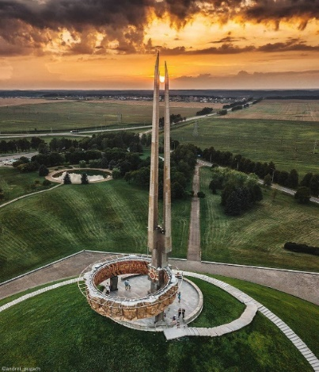
12.30 - прибытие на Курган Славы;
12.30-14.00 - Вас ждет посещение мемориального комплекса «Курган Славы» - величественного памятника, насыпанного на восемнадцатом километре Московского шоссе. Этот холм возведен в память о грандиозной военной операции «Багратион», в результате которой территория Беларуси была полностью освобождена от гитлеровских захватчиков. На вершине — монументальное скульптурное кольцо и четыре гигантских штыка, символизирующие боевое братство воинов четырех фронтов.
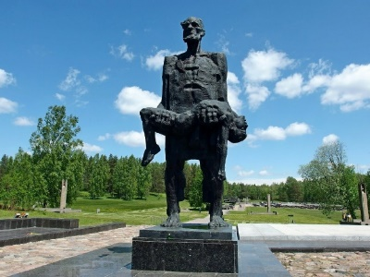
У Вас будет возможность подняться на вершину кургана, познакомиться с образцами боевой техники, установленными у его подножья.
15.00-17.00 - погибшим на белорусской земле посвящен мемориальный комплекс «Хатынь» - памятник сотням уничтоженных, сожженных белорусских деревень. 22 марта 1943 года произошла трагедия, ставшая символом страданий гражданского населения в годы войны - была сожжена деревня Хатынь вместе со 149 жителями.
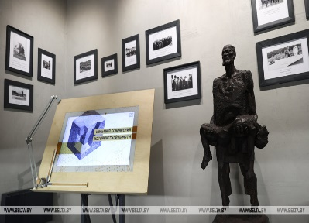
В 1968 году на этом месте был создан величественный мемориал, знаменитый на весь мир.
Посещение нового, уникального музея в «Хатыни».
В музее шесть залов. Каждый посвящен определенному периоду в истории белорусского народа. Выставочное пространство поэтапно знакомит с историей крупных военных конфликтов и трагедиями мирного населения. Центральный элемент всей экспозиции — «кровавый ручей», символизирующий всех жертв агрессии в Беларуси.
19.00 – возвращение.

Стоимость: 86 руб.
(обращаем ваше внимание, что посещение музея не рекомендуется лицам младше 12 лет!)

В стоимость входит:
- Проезд на автобусе туркласса;
- Экскурсионное обслуживание;
- Экскурсия по МК «Хатынь» с музеем.
- Посещение МК «Курган Славы».

Контакты: 8029-566-83-70 Виктория

